

**申請者マニュアル**

**Ver.8.2.0**

▼目次▼

[1. はじめに 2](#_Toc489869740)

[1-1. 動作保障環境のOSとブラウザの組み合わせ 2](#_Toc489869741)

[2. ログインとログアウト 2](#_Toc489869742)

[2-1. パスワードを設定する 2](#_Toc489869743)

[3. 申請・精算手順マニュアル 3](#_Toc489869744)

[3-1. 交通費精算 3](#_Toc489869745)

[3-2. 旅費・帰省申請 5](#_Toc489869746)

[3-3. 旅費・帰省精算 6](#_Toc489869747)

[3-4. 経費申請 8](#_Toc489869748)

[3-5. 経費精算 9](#_Toc489869749)

[3-6. 交際費申請 9](#_Toc489869749)

[3-7. 交際費精算 9](#_Toc489869749)

[4. 提出内容の確認 10](#_Toc489869750)

[4-1. 伝票を一時保存する場合 11](#_Toc489869751)

[4-2. 伝票が差戻しされた場合 12](#_Toc489869752)

[5. 個人設定 13](#_Toc489869753)

[6. 伝票の一括印刷 13](#_Toc489869754)

[7. その他機能について 14](#_Toc489869755)

[7-1. 乗換案内のアイコンの取方 14](#_Toc489869756)

[7-2. 承認者の追加 14](#_Toc489869757)

[7-3. 申請データをCSVで取込む方法 15](#_Toc489869758)

[7-4. ICカードのデータを取込む方法 17](#_Toc489869759)

[7-5. ファイルを添付する方法 20](#_Toc489869760)

# はじめに

本マニュアルは、楽楽精算の申請者向けのマニュアルです。

## 動作保障環境のOSとブラウザの組み合わせ

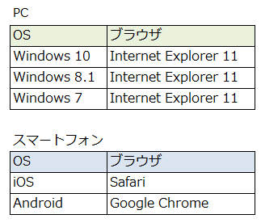

楽楽精算は上記に表示された環境のみ動作保障をしております。

Windows には、最新のサービスパックとアップデートが適用されていることが

前提です。

上記以外の環境でも動作する場合がありますが、動作保障は致しません。

Modern UI 版のInternet Explorer 11には対応しておりません。

印刷、プレビューに関してはAdobe Readerの最新版をご利用ください。

# ログインとログアウト

**■ログイン成功画面**

ログインに成功すると、以下の様な画面が表示されます。

画面左上には、ログインユーザの「部門名」と「名前」が表示されます。

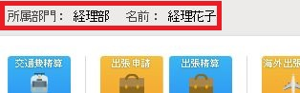

**■パスワードの変更**

初期ログイン後は必ずパスワードを変更してください。

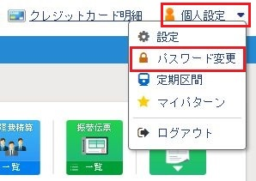

# 申請・精算手順マニュアル

## 共通事項

申請または精算における共通事項は下記のとおりです。

・ピンク色の入力項目は必須入力です。

・精算において、領収書の添付は必須です。

「交通費精算」における在来線やバスなど領収書が出ない場合を除いて領収書は必須となります。

精算申請を行う際に領収書を紙に貼り付けて割印を行ったものをPDFにして添付してください。

・ファイルの添付が可能です。複数のファイルを添付する場合はzipファイルにして添付してください。

・負担部門について、自分の所属部門が初期設定されていますが、兼任している場合など、必要に応じて「負担部門」欄の虫眼鏡ボタンをクリックして変更してください。

申請No.」欄の虫眼鏡ボタンをクリック



・「旅費・帰省精算」と「交際費精算」は事前申請が必須となります。精算時に申請を行っていない場合は事後であっても申請を行う必要があります。

各申請の基本的な入力方法をご案内します。

## 交通費精算

乗換案内を使用した交通費精算を説明します。

**■入力手順**

1. 「申請・承認」画面で「交通費精算」をクリック

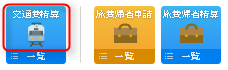

2.入力画面が表示されます

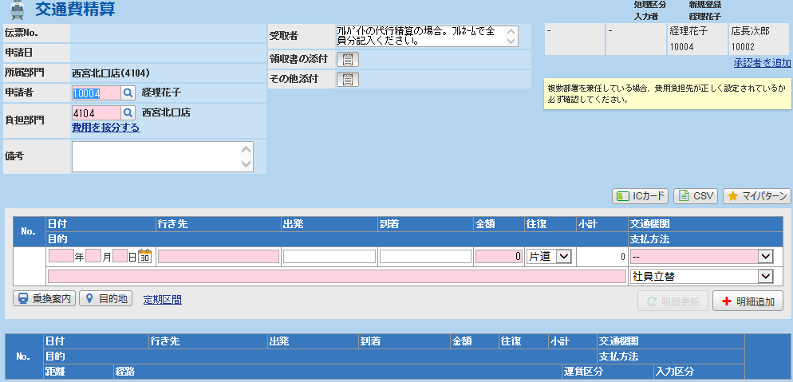

3.各項目を入力します。

1)受領者　：　社員以外の方は本システムを利用できません。

アルバイトの方の代理申請を行う場合、アルバイト名をフルネームで記入してください。



2)日付、出発、到着、目的を入力します。

※「乗換案内」や「ICカード」の情報を取り込んだ場合、出発と到着は自動的に入力されます。交通機関を利用する場合、必ず入力してください。

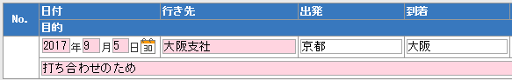

4.経路を検索する場合、「乗換案内」ボタンをクリック

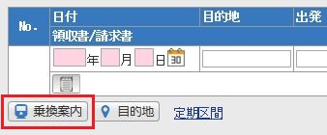

5.乗換案内の検索結果が表示されます。

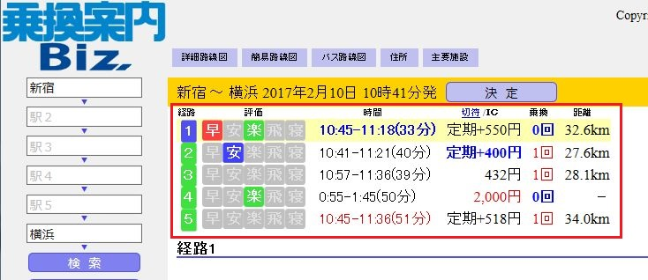

6.適切な経路を選択（今回は「経路１」を選択）

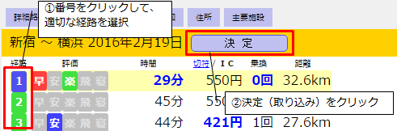

7.金額が明細に反映されます

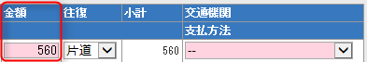

8.「片道」か「往復」を選択

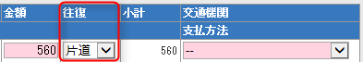

**※**「往復」を選択した場合、金額が倍で算出されます。

9.「交通機関」を選択

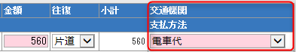

10.「明細追加」をクリック

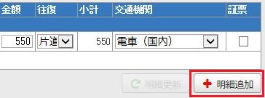

11.明細が登録されます

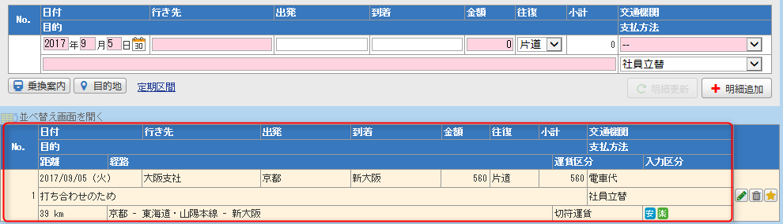

12.　3.～11.を繰り返し、明細を登録します。

13.登録が完了したら、画面右下の[申請]ボタンをクリックします。

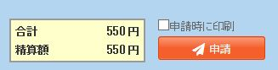

以上で交通費精算の申請が完了します。

## 旅費・帰省申請

乗換案内を使用した出張の事前申請の手順を説明します。

「旅費・帰省精算」を行う前に必ず「旅費・帰省申請」を行う必要があります。

**■入力手順**

1.「申請・承認」画面で「旅費・帰省申請」をクリックします。

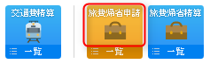

2.入力画面が表示されます

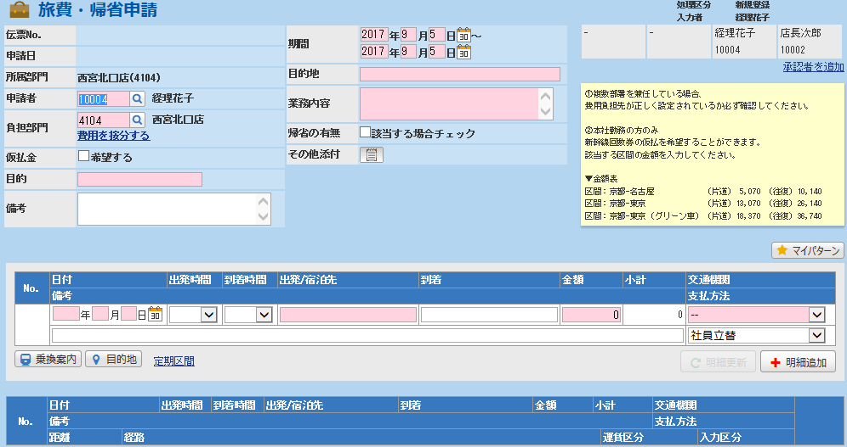

3. 出張期間を入力



4.仮払金を希望する場合は「希望する」にチェックを入れ、支払希望日を記入

※支払希望日は目安です。原則として決められた振込タイミングに基づいて仮払金の支払いを行います。至急仮払金を希望する場合は経理課までご相談ください。



5.目的を記入。

全角10文字以内で簡潔に記入し、詳細は「目的地」と「業務内容」に記入します。

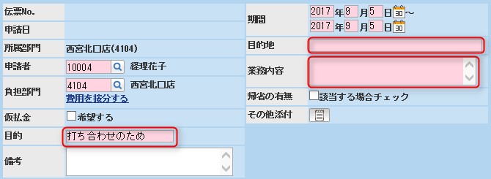

6.帰省の有無

帰省する場合は「該当する場合チェック」にチェックを入れます。



7.その他項目

交通費精算と同じ要領で明細を追加し、すべての入力が完了したら[申請]ボタンをクリックします。



以上で出張の事前申請が完了します。

## 旅費・帰省精算

「旅費・帰省精算」で実際に発生した出張費の精算を行います。

**■入力手順**

1.「申請・承認」画面で「旅費・帰省精算」をクリック

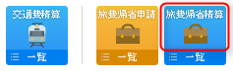

2.入力画面が表示されます

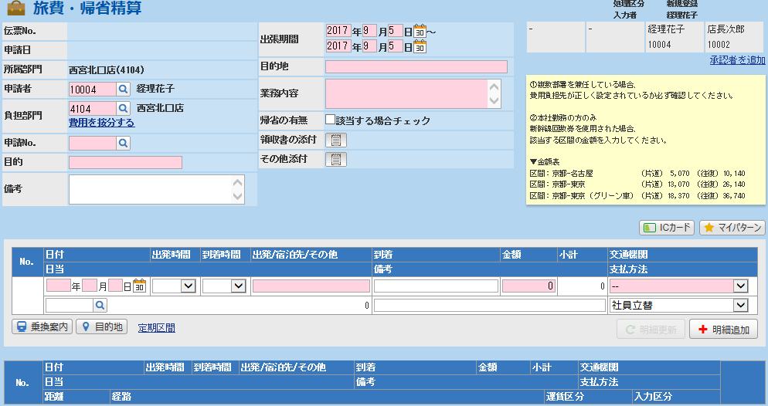

3.「申請No.」欄の虫眼鏡ボタンをクリック

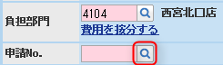

4.使用したい事前申請伝票を選択

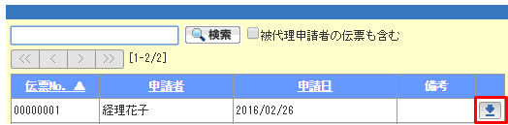

事前申請で承認が完了した伝票が表示されます。

5.事前申請伝票の内容を反映します。

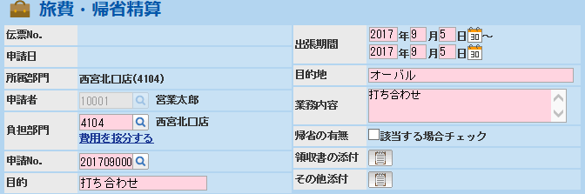

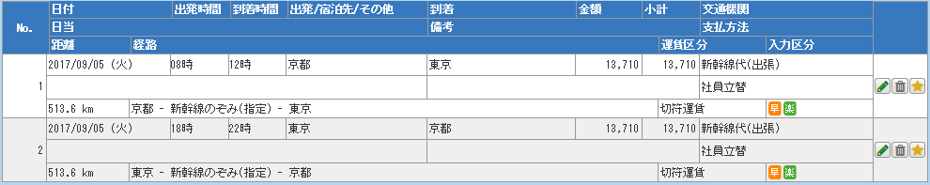

6.事前申請内容と実際の費用が異なる場合は、「編集」ボタンをクリックして明細を修正します。差額が無ければ編集の必要はありません。

7.明細を修正した場合は、必ず「明細更新」をクリック

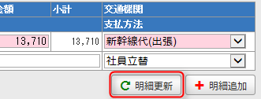

8.明細の入力が完了したら画面右下の「申請」をクリック

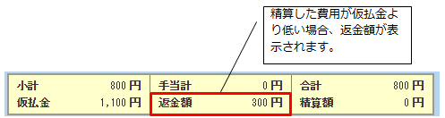

**差し引き戻しの場合の記載**

以上で旅費・帰省精算の申請が完了します。

## 経費申請

経費の事前申請を行います。

経費の事前申請は必須ではありません。仮払金が必要な場合のみ申請してください。

**■入力手順**

1.「申請・承認」画面で「経費申請」をクリック

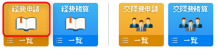

2.入力画面が表示されます。

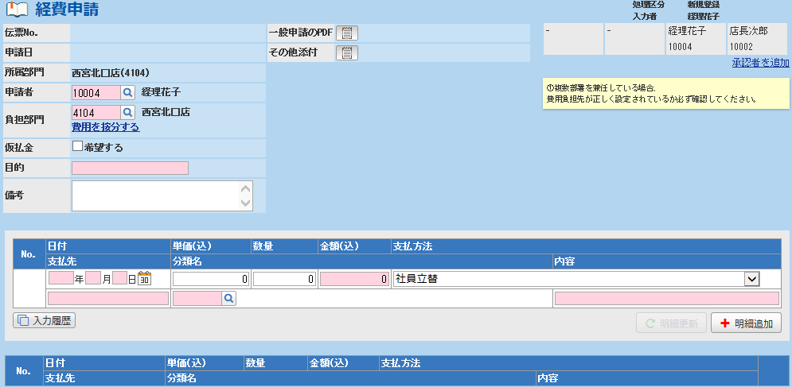

3. 仮払金を「希望する」にチェックを入れ、支払希望日を記入



※支払希望日は目安です。原則として決められた振込タイミングに基づいて仮払金の支払いを行います。至急仮払金を希望する場合は経理課までご相談ください。

4.「目的」を入力

全角10文字以内で簡潔に記入し、詳細は「備考」や明細に記入します。



5.金額が10,000円を超える場合、可決済み一般申請のPDFファイルを添付します。



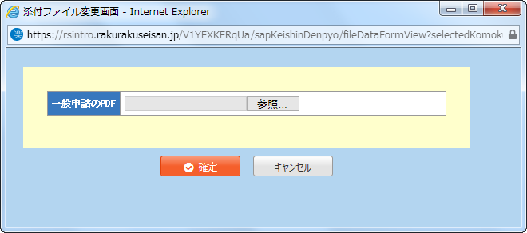

5.「日付」を入力

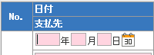

6.「単価(込)」「数量」を入力。「金額」は自動で計算されます。

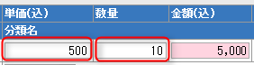

5.「分類名」を選択します

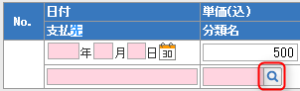

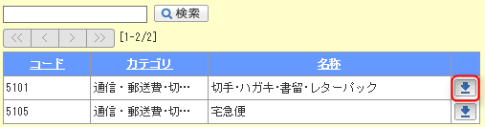

7.明細入力後、「明細追加」をクリック

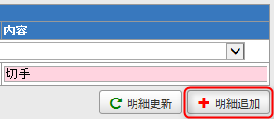

8.明細が登録されます。

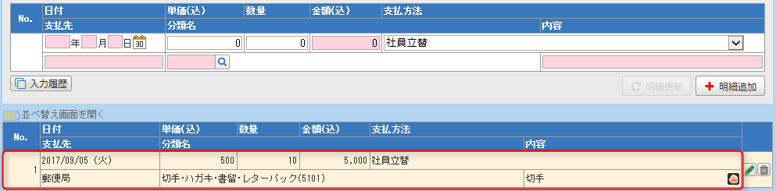

9.明細の入力が完了したら、画面右下の「申請」をクリック

以上で「経費申請」の申請が完了します。

## 経費精算

「経費精算」で、実際に発生した経費の精算を行います。

「経費申請」で事前申請を行った場合の精算方法を説明します。

事前申請を行わない場合は、No3～6をスキップしてください。

**■入力手順**

1.「申請・承認」画面で「経費精算」をクリック

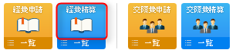

2.入力画面が表示されます。

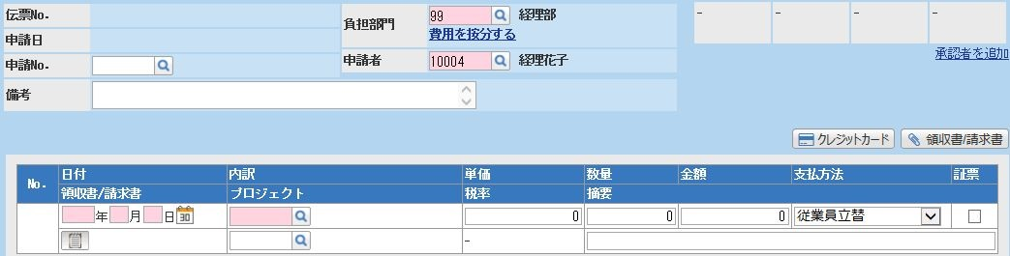

3.「申請No.」欄の虫眼鏡ボタンをクリック

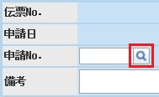

4.使用したい事前申請伝票択

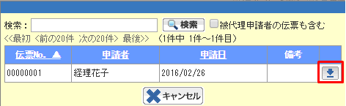

5.事前申請伝票が呼び出されます

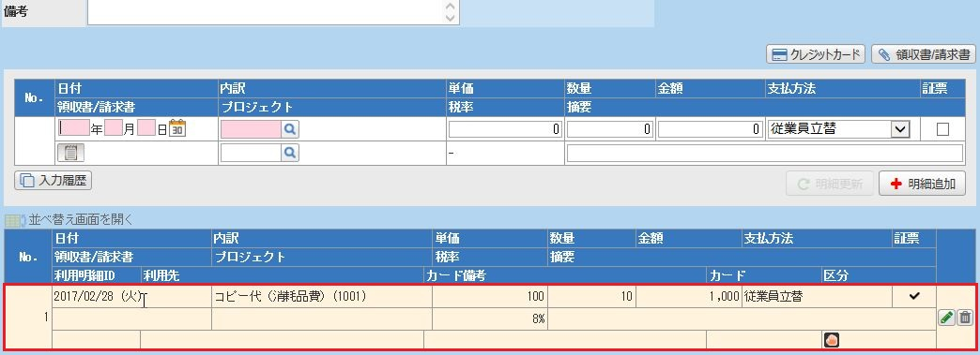

6.事前申請内容と実際の費用が異なる場合は、「編集」ボタンをクリックして明細を修正します。差額が無ければ編集の必要はありません。

7.明細を修正した場合は「明細更新」をクリック

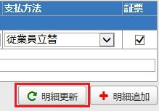

8.明細の入力が完了したら画面右下の「申請」をクリック



以上で経費精算の申請が完了します。

## 交際費申請

社外の方との接待交際を行う際の事前申請の手順を説明します。

後述の清算を行うにあたり、事前申請は必須となります。

**■入力手順**

1.「申請・承認」画面で「交際費申請」をクリック

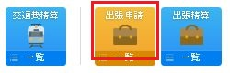

2.入力画面が表示されます

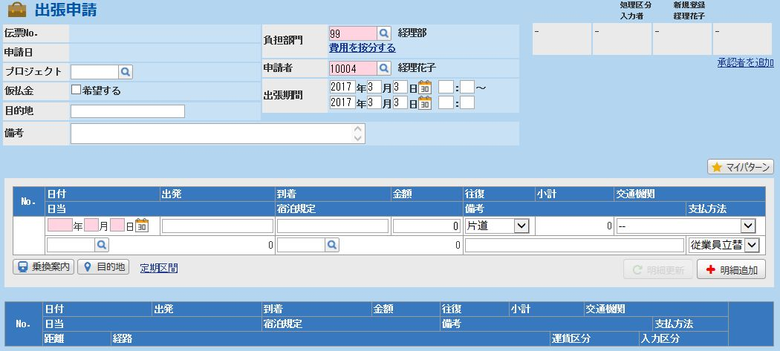

3. 仮払金を希望する場合、「希望する」にチェックを入れ、支払希望日を記入

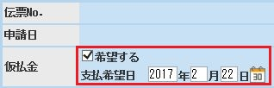

※支払希望日を入力しますが、原則として毎月3回（月によっては2回）の振込日に振込が行われます。

　早急に仮払金が必要な場合は経理課までご相談ください。

4.「先方の企業」「参加者」「参加人数」と、当方の「参加者」「参加人数」を入力

参加者は必ず名前（名字だけでも可）・所属・役職を記入してください。

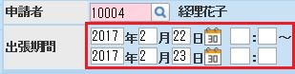

5.「日付」を入力

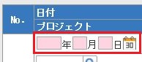

6.「内訳」を選択します

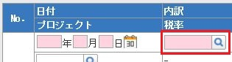

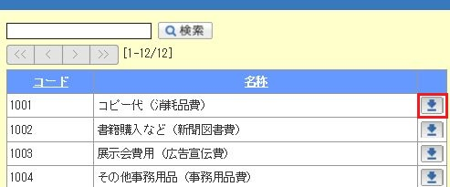

7.「数量」「単価」を入力

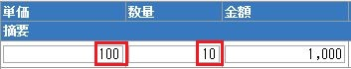

8.明細入力後、「明細追加」をクリック

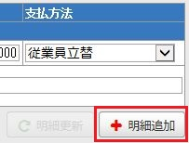

9.明細が登録されます。

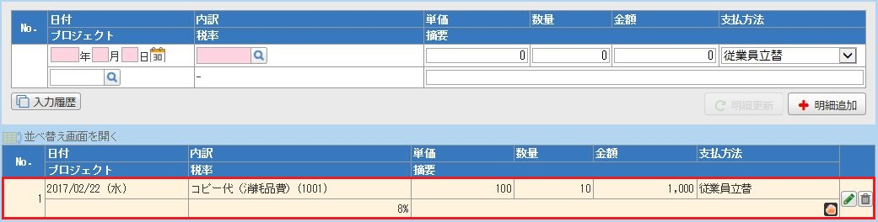

10.明細の入力が完了したら、画面右下の「申請」をクリック

以上で「交際費申請」の申請が完了します。

## 3-7.交際費精算

「交際費精算」で、実際に発生した交際費の精算を行います。

**■入力手順**

1.「申請・承認」画面で「交際費精算」をクリック

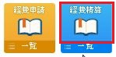

2.入力画面が表示されます。



3.「申請No.」欄の虫眼鏡ボタンをクリック



4.使用したい事前申請伝票択



5.事前申請伝票が呼び出されます



6.事前申請内容と実際の費用が異なる場合は、「編集」ボタンをクリックして明細を修正します。差額が無ければ編集の必要はありません。

7.明細を修正した場合は「明細更新」をクリック



8.明細の入力が完了したら画面右下の「申請」をクリック



以上で交際費精算の申請が完了します。

**■入力手順**

# 提出内容の確認

提出した伝票は各アイコンの「一覧」をクリックすることで確認できます。

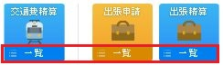

* 各アイコンの「一覧」ボタン  
  常にウィンドウ上部に表示されています。差戻しや取下げ状態（承認依頼をしていない状態）を含む伝票全てを参照できます。

※伝票のコピーや削除は、伝票No.をクリックして伝票画面を開くと行えます。

**■検索キーワードでの伝票検索**

**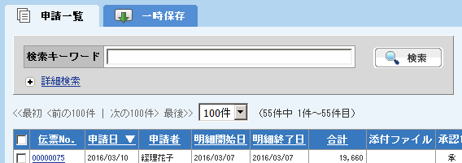**

「詳細検索」をクリックすると申請日や申請者を指定して検索が可能になります。

**■一時保存伝票**

一時保存した伝票を呼び出し可能です。（逆もまた可能です。）

## 伝票を一時保存する場合

1.伝票入力後、「一時保存」をクリック

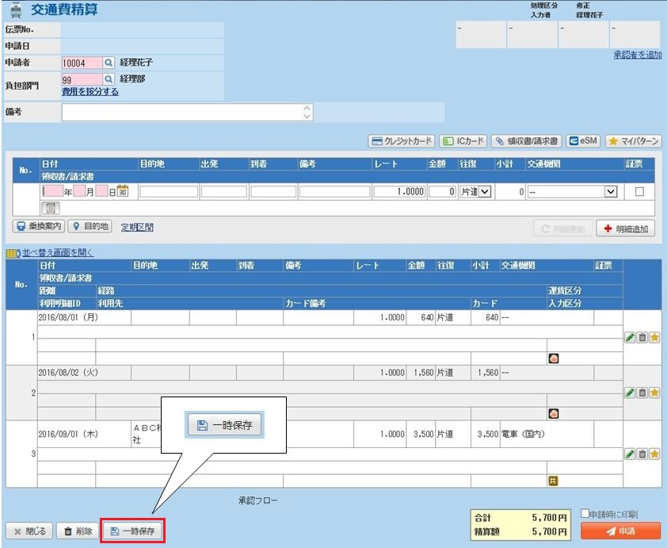

2.「申請・承認」画面の各申請、精算アイコンの下にある、「一覧」をクリック

3.一覧画面が表示されます

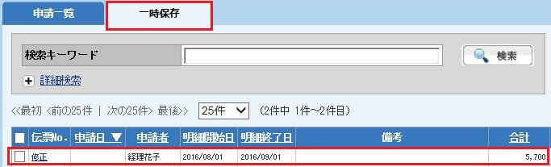

4.「一時保存」タブを選択し、伝票No.をクリックすると、伝票が表示されます。

5.呼び出した伝票の明細の入力が完了したら「申請」をクリックし、伝票を登録します。登録した伝票の伝票状態は「承認依頼中」となります。

6.「申請・承認」画面からも一時保存伝票の確認が可能です。

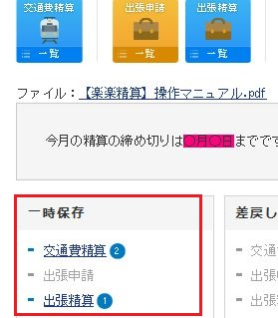

**■自動保存データの表示**

「明細の追加」「更新」「削除」を行った後で申請せずにブラウザを閉じた場合、次回申請時に入力中の伝票データが下記のように表示されます。

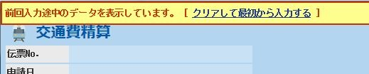

## 伝票が差戻しされた場合

1.「申請・承認」画面に、差戻しされた件数が表示されます。

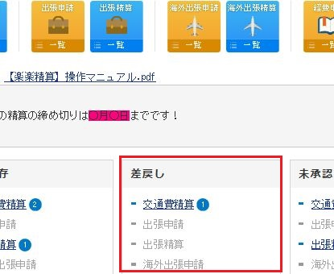

2.修正を行いたい申請種別をクリック

3.伝票一覧が表示されます。

4.伝票No.をクリック

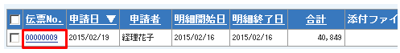

5.差戻された伝票が表示されます。

6.編集ボタンをクリックし修正

7.内容修正後、「明細更新」をクリック

8.明細の入力が完了したら「申請」をクリックし、伝票を登録します。

登録した伝票の伝票状態は「承認依頼中」となります。

# 申請の一括印刷

申請データの一括印刷方法を記載します。

1.「閲覧」項目をクリックし、伝票種別を選択。あるいは、「申請・承認」項目の「一覧」をクリック

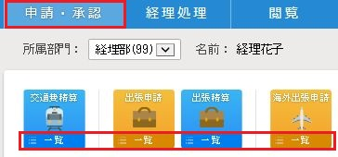

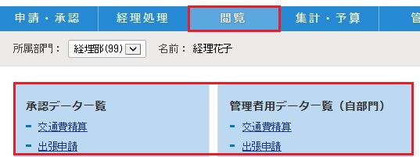

2.チェックボックスにチェックを入れて「一括印刷」をクリック

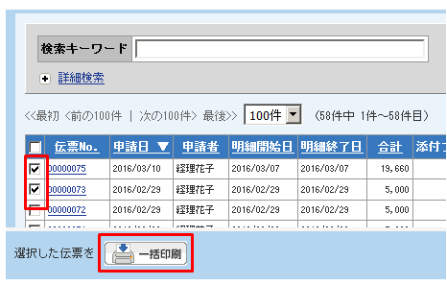

チェックを入れた伝票が一括で出力可能です。

# その他機能について

## 乗換案内のアイコンの取方

検索結果の取方

|  |  |
| --- | --- |
| アイコン | 意味 |
| C:\Documents and Settings\s.kurihara\デスクトップ\楽楽精算\マニュアル\画像\aiso_1.gif | 最も早く目的駅に移動できる経路 |
| C:\Documents and Settings\s.kurihara\デスクトップ\楽楽精算\マニュアル\画像\aiso_2.gif | 最も安く目的駅に移動できる経路 |
| C:\Documents and Settings\s.kurihara\デスクトップ\楽楽精算\マニュアル\画像\aiso_4.gif | 飛行機を使用する経路 |
| C:\Documents and Settings\s.kurihara\デスクトップ\楽楽精算\マニュアル\画像\aiso_3.gif | 最も目的駅までの乗換回数が少ない経路 |
| WS000067.JPG | 寝台列車を使用する経路 |

乗換案内(ジョルダン)に表示されるアイコンです。

## 承認者の追加

※申請内容により承認者が変わる場合や、一時的に承認者を追加する場合等に使用

**※**「承認者を追加」は、承認者の追加のみ可能であり、削除や承認フローの編集をすることはできません。

**■「承認者を追加」の設定手順**

1.画面右上の「承認者を追加」をクリック

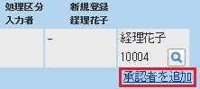

2.承認フローが表示されるので、承認者を追加したい箇所の「+」ボタンをクリック

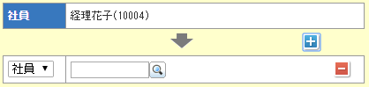

3.承認ポイントが追加されるので、「社員」もしくは「部門」を選択し、承認者を選択

**※**承認者の追加で指定できる部門は指定した部門に所属するいずれかの社員の承認という意味です。

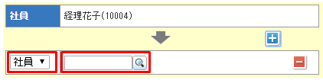

4.欄右にある「虫眼鏡」ボタンをクリックし、対象の承認ポイントを選択



5.　2.～4.を繰り返し、承認ポイントを設定し、画面下の「確定」をクリック

**※**承認ポイントは、合計10箇所まで設定が可能です。

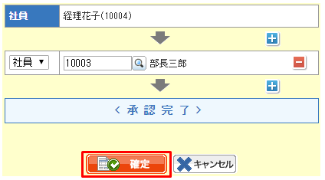

**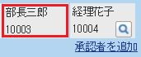**

## ICカードのデータを取込む方法(オプション)

申請画面からICカードに記録されているデータを楽楽精算に取込む際の流れを記載いたします。

**※**交通機関系のICカードは、直近の19件分の履歴をICカード内に保存しています。

(楽楽精算の中には最大で300件のデータを一時保存できます。)

**※**本マニュアルでは「交通費精算」を例に説明を記載します。

1． カードリーダーを PC に接続します。

2．楽楽精算にログインして、「交通費精算」ボタンをクリック

3．「交通費精算」の申請画面が表示されたら、「ICカード」ボタンをクリック

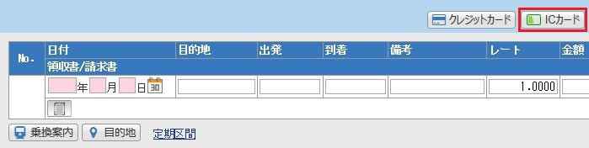

4．「ICカード」取込み画面が開かれます。

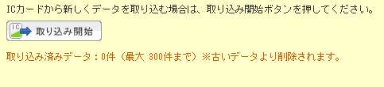

5．カードリーダーにICカードをセットして、「取込み開始」ボタンをクリック。

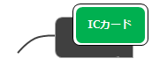

6．取込みが完了しますと、履歴データの一覧が表示されます。精算処理を行う

データにチェックを入れて「次へ」ボタンをクリック（保存データがある場合は、

一覧にまとめて呼び出されます）

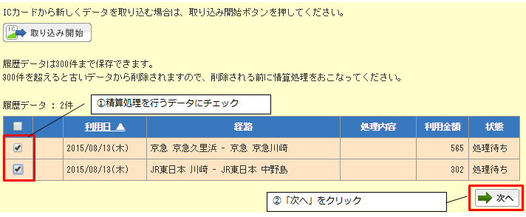

**※**全て「片道」で取込みが行われます。

7．利用年月日と経路、利用金額が楽楽精算に取込まれるので、目的地や交通機関などを入力してから「明細追加」ボタンをクリックします（必須項目以外は、空欄でも

明細追加可能です）

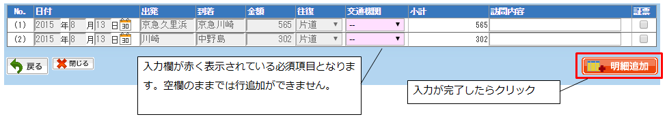

8．画面上部の「一括反映」を利用しますと、明細を一括で書き換えることが可能です。

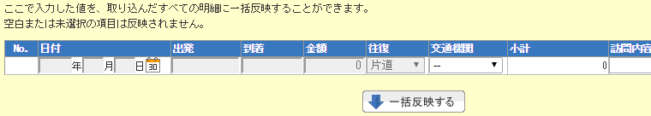

9.申請画面の明細行に、ICカードから取込んだデータが追加されます

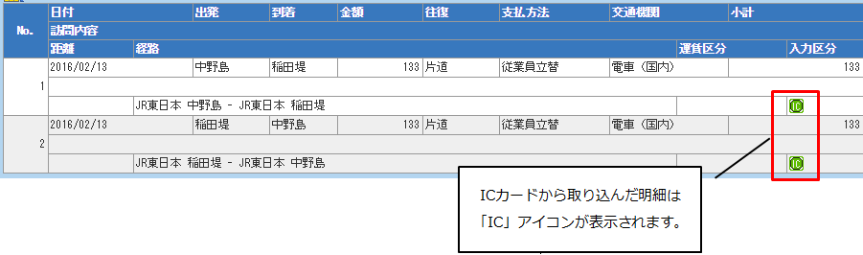

以上で、申請画面からのIC カードデータ取込みは完了です。

**■メイン画面(専用ページ)からの取込み**

メインページの「ICカード取り込み」から「ICカード取り込み画面」を起動させ、楽楽精算にICカードの情報を記録させます。

記録させた情報は、申請・精算画面の「ICカード取込」ボタンより、取込みが行えます。

1．メイン画面上部の「ICカード取込み」をクリック

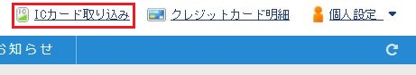

2．「ICカード取込み画面」が開かれます。



3．カードリーダーにICカードをセットします



4．「取込み開始」をクリック

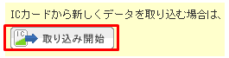

5．データが取込まれ、データの件数と内容が表示されます

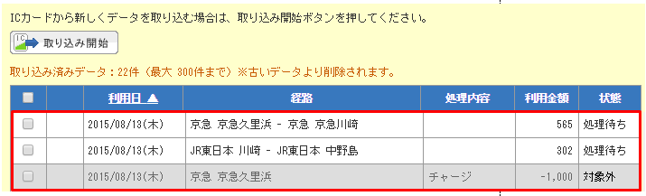

6．「状態」が「処理待ち」のものが精算画面で呼び出すことが可能なデータと

なります。

不要なデータや私用のデータはチェックを入れ「対象外にする」を選択すると

精算画面での呼出し時に表示されなくなります。

7．「対象外にする」にしたデータは反転して、申請・精算画面での呼び出し画面には表示されません。

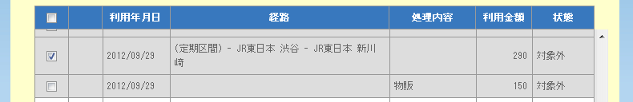

8．「対象外」のデータを「処理待ち」に戻したい場合は、当該データにチェックを

入れて「処理待ちに戻す」をクリックすると、「状態」が「処理待ち」となり、申請・精算画面で呼出しが可能となります。

9．取込まれたデータは申請・精算画面の「ICカード」ボタンを

クリックすると、呼び出すことが可能です。



## ファイルを添付する方法

交通費精算でファイル添付を行う手順をご案内いたします。

**■添付手順**

1．添付ファイルのをクリック

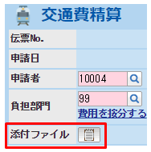

2．をクリックし、添付するファイルを選択します。



**※**複数のファイルを添付したい場合は、ZIP等に圧縮して添付してください

**※**ファイルサイズが５MB以上の場合は、警告が表示され、添付できません。

3．「確定」をクリック

**※**申請時に添付したファイルは、当該申請伝票を精算時に呼び出しますと引き継がれます。

例）「旅費・帰省申請」で添付したファイルは、「旅費・帰省精算」で当該「旅費・帰省申請No.」を呼び出しますと、引き継がれます。